

Группа: ПИиКТ 1.1 | К работе допущен
Студенты: Абдуллаева София, Самсонова Владислава, Исаева Александра-Ирина | Работа выполнена
Преподаватель: Сорокина Елена Константиновна | Отчет принят

Рабочий протокол и отчет по
лабораторной работе №1.02

Изучение скольжения тележки по
наклонной поверхности

1. Цель работы.
1) Экспериментальная проверка равноускоренности движения тележки по наклонной плоскости.
2) Определение величины ускорения свободного падения.
2. Задачи.
- Измерение времени движения тележки по рельсу с фиксированным углом наклона.
- Измерение времени движения тележки по рельсу при разных углах наклона рельса к горизонту.
- Исследование движения тележки при фиксированном угле наклона рельса. Проверка равноускоренности движения тележки.
- Исследование зависимости ускорения тележки от угла наклона рельса к горизонту. Определение ускорения свободного падения.
3. Объект исследования.
Ускорение тележки при различных углах наклона.
4. Метод экспериментального исследования.
Измерение времени, за которое тележка проходит заданное расстояние по наклонной плоскости при различных углах наклона.
5. Рабочие формулы и исходные данные.
- Перемещение
$$Y=x_{2}-x_{1}$$
- Полуразность квадратов значений времени
$$Z=\frac{t_{2}^{2}-t_{1}^{2}}{2}$$
- Абсолютная погрешность Y
$$∆Y=\sqrt{(\frac{df_{1}}{dx_{1}}∙∆x_{1})^{2}+(\frac{df_{1}}{dx_{2}}∙∆x_{2})^{2}}$$
- Абсолютная погрешность Z
$$∆Z=\sqrt{(\frac{df_{2}}{dt_{1}}∙∆t_{1})^{2}+(\frac{df_{2}}{dt_{2}}∙∆t_{2})^{2}}$$

- Относительная погрешность Y
$ε_{Y}=\frac{∆Y}{Y}∙100\%$
- Относительная погрешность Z
$$ε_{z}=\frac{∆Z}{Z}∙100\%$$
- Коэффициент 𝛼 в зависимости 𝑌 = 𝛼𝑍
$$a=\frac{\sum_{i=1}^{N}{}Z_{i}{∙Y}_{i}}{\sum_{i=1}^{N}{}Z_{i}^{2}}$$
- Среднеквадратичное отклонение коэффициента 𝛼
$${ σ}_{a}=\sqrt{\frac{\sum_{i=1}^{N}{}(Y_{i}-a∙Z_{i})^{2}}{(N-1)∙\sum_{i=1}^{N}{}Z_{i}^{2}}}$$

- Абсолютная погрешность коэффициента 𝛼
$∆_{a}=2σ_{a}$
- Относительная погрешность ускорения
$$ε_{a}=\frac{∆_{a}}{a}∙100\%$$
- Синус угла наклона рельса к горизонту
$$sin α =\frac{\left(h_{0}-h_{}\right)-(h_{0}^{'}-h^{'})}{x^{'}-x}$$
- Среднее значение ускорения
$$〈a〉=\frac{2(x_{2}-x_{1})}{〈t_{2}〉^{2}-〈t_{1}〉^{2}}$$
- Погрешность значения ускорения для каждой серии измерений
$$∆a=〈a〉∙\sqrt{\frac{(∆x_{и2})^{2}+(∆x_{и1})^{2}}{(x_{2}-x_{1})^{2}}+4∙\frac{(〈t_{1}〉∆t_{1})^{2}+(〈t_{2}〉∆t_{2})^{2}}{(〈t_{2}〉^{2}-〈t_{1}〉^{2})^{2}}}$$
- Коэффициент из теоретической линейной зависимости 𝑎 = 𝐴+𝐵𝑠𝑖𝑛𝛼
$$B≡g=\frac{\sum_{i=1}^{N}{}(a_{i}∙sinα_{i})-\frac{1}{N}∙\sum_{i=1}^{N}{}a_{i}∙\sum_{i=1}^{N}{}sinα_{i}}{\sum_{i=1}^{N}{}sinα_{i}^{2}-\frac{1}{N}∙(\sum_{i=1}^{N}{}sinα_{i})^{2}}$$
- Коэффициент из теоретической линейной зависимости 𝑎 = 𝐴+𝐵𝑠𝑖𝑛𝛼
$$A=\frac{1}{N}∙(\sum_{i=1}^{N}{}a_{i}-B∙\sum_{i=1}^{N}{}sinα_{i})$$
- Среднеквадратичное отклонение для ускорения свободного падения
$$σ_{g}=\sqrt{\frac{\sum_{i=1}^{N}{}(a_{i}-(A+B∙sinsin α_{i}))^{2} }{(\sum_{i=1}^{N}{}sinsin α_{i}^{2} -\frac{1}{N}∙(\sum_{i=1}^{N}{}sinsin α_{i})^{2})∙(N-2) }}$$
- Абсолютная погрешность коэффициента 𝑔
$∆_{g}=2σ_{g}$
- Относительная погрешность 𝑔
$ε_{g}=\frac{∆_{g}}{g}∙100\%$
- Среднее значение времени
$$‹t›=\frac{\sum_{i=1}^{N}{}t_{i}}{N}$$
- Погрешность среднего значения времени ‹t›, полученного из серии 5 повторных измерений
$∆t$=$\sqrt{(\frac{df_{3}}{dt_{1}}∙∆t_{1})^{2}+(\frac{df_{3}}{dt_{2}}∙∆t_{2})^{2}+(\frac{df_{3}}{dt_{3}}∙∆t_{3})^{2}+(\frac{df_{3}}{dt_{4}}∙∆t_{4})^{2}+(\frac{df_{3}}{dt_{5}}∙∆t_{5})^{2}}$
- Доверительная вероятность
$$α=0,95$$
- Количество измерений
$$N=5$$
- Табличное значение ускорения свободного падения
$$g_{табл}=9,82 \frac{м}{с^{2}}$$
6. Измерительные приборы.
Таблица 1: Измерительные приборы
Наименование | Предел измерений | Цена деления | Класс точности | ∆_{и}
Линейка на рельсе | 1,3 м | 1 см/дел | - | 5,0 мм
Линейка на угольнике | 250 мм | 1 мм/дел | - | 0,5 мм
ПКЦ-3 в режиме секундомера | 100 с | 0,1 с | - | 0,1 с

7. Схема установки.
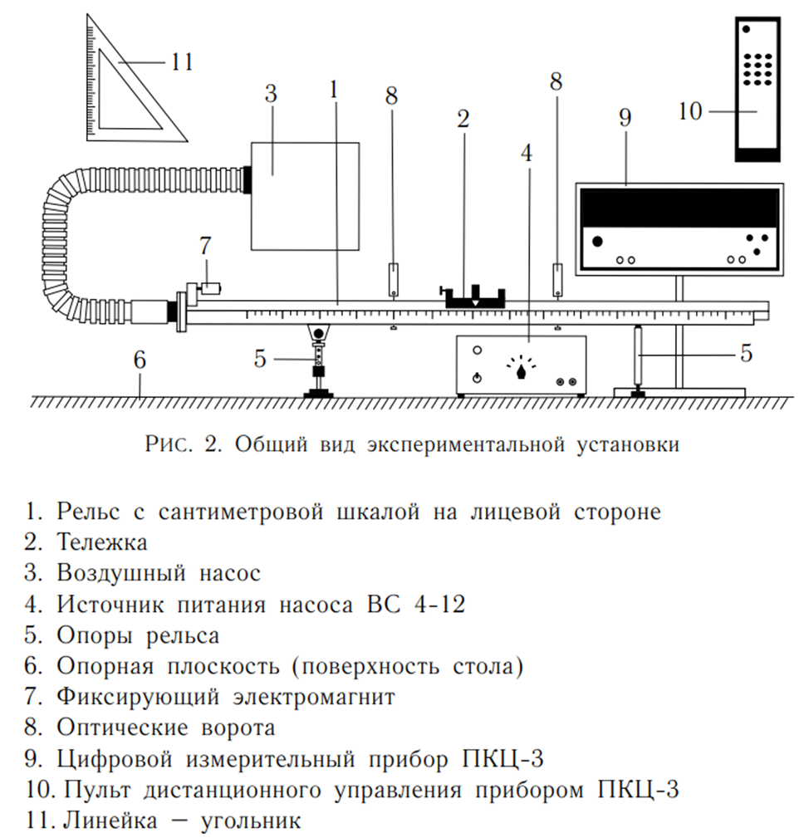
8. Результаты прямых измерений и их обработки.
Задание 1
Исследование движения тележки при фиксированном угле наклона рельса. Проверка равноускоренности движения тележки
Таблица 2
x, м | x', м | $h_{o}$, мм | ${h'}_{o}$, мм
0,22 ± 0,005 | 1,00 ± 0,005 | 202 ± 0,5 | 204 ± 0,5
Таблица 3: Результаты прямых измерений
№ | Измеренные величины |  |  |  | Рассчитанные величины
 |  |  | 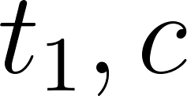 | 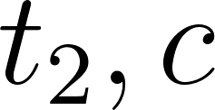 |  | 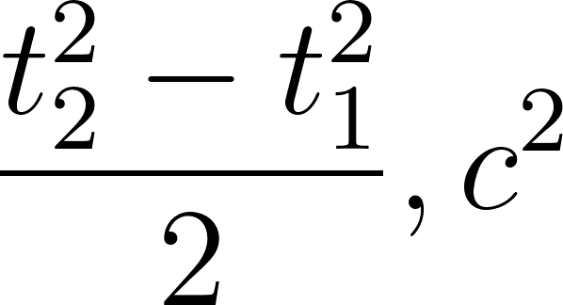
1 | 0,15 | 0,40 | 1,40 | 2,60 | 0,25 | 2,4
2 | 0,15 | 0,50 | 1,40 | 2,90 | 0,35 | 3,225
3 | 0,15 | 0, 70 | 1,40 | 3,50 | 0,55 | 5,145
4 | 0,15 | 0,90 | 1,40 | 4,00 | 0,75 | 7,02
5 | 0,15 | 1,10 | 1,40 | 4,40 | 0,95 | 8,7
Задание 2
Исследование зависимости ускорения тележки от угла наклона рельса к горизонту. Определение ускорения свободного падения
Таблица 4: Результаты прямых измерений
 | 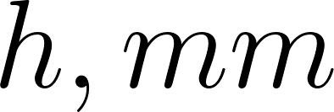 | 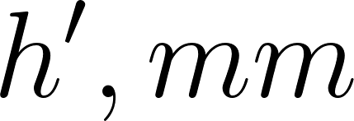 | № |  | 
1 | 195 | 188 | 1 | 1,4 | 4,4
 |  |  | 2 | 1,3 | 4,3
 |  |  | 3 | 1,4 | 4,4
 |  |  | 4 | 1,4 | 4,4
 |  |  | 5 | 1,4 | 4,4
2 | 207 | 189 | 1 | 0,9 | 3,1
 |  |  | 2 | 0,9 | 3,1
 |  |  | 3 | 1,0 | 3,2
 |  |  | 4 | 1,0 | 3,1
 |  |  | 5 | 1,0 | 3,1
3 | 217 | 189 | 1 | 0,7 | 2,5
 |  |  | 2 | 0,7 | 2,5
 |  |  | 3 | 0,8 | 2,5
 |  |  | 4 | 0,8 | 2,5
 |  |  | 5 | 0,8 | 2,5
4 | 226 | 190 | 1 | 0,7 | 2,2
 |  |  | 2 | 0,7 | 2,2
 |  |  | 3 | 0,7 | 2,2
 |  |  | 4 | 0,6 | 2,1
 |  |  | 5 | 0,7 | 2,2
5 | 237 | 191 | 1 | 0,6 | 1,9
 |  |  | 2 | 0,6 | 1,9
 |  |  | 3 | 0,6 | 1,9
 |  |  | 4 | 0,6 | 1,9
 |  |  | 5 | 0,6 | 1,9
𝑁_{ПЛ} - количество пластин
ℎ - высота на координате 𝑥 = 0,22 м
ℎ ′ - высота на координате 𝑥 ′ = 1,00 м
9. Расчет результатов косвенных измерений.
Задание 1
$$a=\frac{\sum_{i=1}^{N}{}Z_{i}{∙Y}_{i}}{\sum_{i=1}^{N}{}Z_{i}^{2}}≃ 0,108\frac{м}{с^{2}}$$
$$σ_{a}=\sqrt{\frac{\sum_{i=1}^{N}{}(Y_{i}-a∙Z_{i})^{2}}{\left(N-1\right)∙\sum_{i=1}^{N}{}Z_{i}^{2}}} ≃ 0,001\frac{м}{с^{2}}$$
$$∆_{a}=2∙ 0,001=0,002 \frac{м}{с^{2}}$$
$$ε_{a}= \frac{0,002}{0,108}∙100\% ≃ 1,852\%$$
Задание 2
Таблица 5: Результаты расчетов
$$N_{ПЛ}$$ | $$sin α$$ | $$〈t_{1}〉±∆t_{1}, c$$ | $$〈t_{2}〉±∆t_{2}, c$$ | $$〈a〉± ∆a,\frac{м}{с^{2}}$$
1 | 0,010 | 1,380 ± 0,055 | 4,380 ± 0,055 | 0,110 ± 0,003
2 | 0,024 | 0,960 ± 0,058 | 3,120 ± 0,055 | 0,216 ± 0,009
3 | 0,037 | 0,760 ± 0,058 | 2,500 ± 0,050 | 0,335 ± 0,016
4 | 0,047 | 0,680 ± 0,055 | 2,180 ± 0,055 | 0,443 ± 0,026
5 | 0,060 | 0,600 ± 0,050 | 1,900 ± 0,050 | 0,585 ± 0,036
$N_{ПЛ}$ – количество пластин
$$〈t_{1,2}〉=\frac{1}{N}\sum_{i=1}^{N}{}t_{1i,2i}$$
$B≡g=\frac{\sum_{i=1}^{5}{}(a_{i}∙sinα_{i})-\frac{1}{N} ∙\sum_{i=1}^{5}{}a_{i}∙\sum_{i=1}^{5}{}sinα_{i}}{\sum_{i=1}^{5}{}sinα_{i}^{2}-\frac{1}{N} ∙ (\sum_{i=1}^{5}{}sinα_{i})^{2}}$ $≃$ $\frac{0,075 - \frac{1}{5} ∙ 1, 689 ∙ 0,1796}{0, 00796 - \frac{1}{5} ∙ 0,0322} ≃ \frac{0,015}{0,00152}≃$ $9,87\frac{м}{{ с}^{2}}$
$A=\frac{1}{N}∙(\sum_{i=1}^{N}{}a_{i}-B∙\sum_{i=1}^{N}{}sinα_{i}) ≃ \frac{1}{5}∙(1,689 -9,87 ∙0,1796) ≃-0,0166$
$$σ_{g}=\sqrt{\frac{\sum_{i=1}^{N}{}(a_{i}-(A+B∙sin α_{i}))^{2} }{(\sum_{i=1}^{N}{}sin α_{i}^{2} - \frac{1}{N}∙(\sum_{i=1}^{N}{}sin α_{i})^{2})∙(N-2) }} ≃ \sqrt{\frac{0,001092 }{(0,00152)∙3 }} ≃ 0,489\frac{м}{с^{2}}$$
$$∆_{g}=2∙0,489=0,978 \frac{м}{с^{2}}$$
$$ε_{g}=\frac{0, 978}{9,87}≃ 0,099 \%$$
$$∆_{g_{табл}}=\left| g- g_{табл}\right|= \left| 9,87- 9,82\right|=0,05 \frac{м}{с^{2}}$$
$$ε_{g_{табл}}=\frac{∆_{g_{табл}}}{g_{табл}}∙100\%= \frac{0,05}{9,82}∙100\%= 0,509 \%$$
10. Расчет погрешностей измерений (для прямых и косвенных измерений)
Задание 1. Вычислим погрешность для косвенных измерений Y и Z.
Сначала определим относительную погрешность $∆Y$
Функция $f_{1}=x_{2}-x_{1}$ двух переменных $x_{1}$и $x_{2}$определяет значение перемещения Y
Если вычислить частные производные, то получим:
$$\frac{∂f_{1 }}{∂x_{1 }}= -1_{ } \frac{∂f_{1 }}{∂x_{2 }}={ 1}_{ }$$
Используем инструментальную погрешность $∆_{И }$ линейки на рельсе и посчитаем её в случае доверительной вероятности, равной 𝛼 = 0,95, чтобы вычислить абсолютную погрешность ${∆x}_{1}$и ${ ∆x}_{2}$
$${∆x}_{1 }= {∆x}_{2} =\frac{2}{3}∙0,005 ≃ 0,003 м$$
В итоге получим относительную погрешность $∆Y$, в нашем случае она не зависит от измерений, так как функция линейна относительно обеих переменных: x₁ и x₂
$$∆Y=0,003∙ \sqrt{1^{2}+1^{2}}=0.004243$$
Таким же образом рассчитываем относительную погрешность $∆Z$
$$f_{2}=\frac{{t^{2}}_{1}+ {t^{2}}_{2}}{2} \frac{∂f_{2}}{∂t_{1 }}= t_{1 } \frac{∂f_{2 }}{∂t_{2 }}={ t}_{2 }$$
$${∆t}_{1 }= {∆t}_{2} =\frac{2}{3}∙0,1 ≃ 0,07 c$$
Следовательно, для первой строки из таблицы 1 получим:
$$∆Z = 0,07∙\sqrt{{{(1,4)}^{2}}_{}+({{2,6)}^{2}}_{} }≃ 0,207 c$$
Задание 2
Опишем процесс вычисления погрешности для ⟨𝑡₁⟩ и ⟨𝑡₂⟩ на примере первой серии измерений.
Начнём с ⟨𝑡₁⟩
Рассчитаем среднеквадратичное отклонение среднего значения:
𝜎_{⟨𝑡1⟩}$=\sqrt{\frac{1}{5(5-1)}\sum_{i=1}^{5}{{(t_{1i} -1,4)}^{2}} }≃ 0,0005 c$
Табличное значение коэффициента Стьюдента 𝑡_{𝛼,𝑁} для доверительной вероятности 𝛼 = 0,95:
𝑡_{𝛼,𝑁} = 2.77
Рассчитаем доверительный интервал:
∆_{⟨𝑡1⟩} = 𝑡_{𝛼,𝑁} · 𝜎_{⟨𝑡1⟩} = 2.77 · 0,0005 $≃$ 0, 001 с
Определим абсолютную погрешность измерения с учетом доверительного интервала ∆_{⟨𝑡1⟩} и инструментальной погрешности ∆_{и𝑡}= 0,1 с:
∆_{⟨𝑡1⟩}$=\sqrt{∆_{⟨t1⟩}^{2}+{(\frac{2}{3}∙∆_{иt})}^{2} }≃ 0,067 c$
Расчёты для ⟨𝑡2⟩ аналогичны
11. Графики.
График 1. Зависимость Y от Z

График 2. Зависимость а от $sinα$

12. Окончательные результаты.
Ускорение из задания 1
$$a =(0,108 ± 0,002)\frac{м}{с^{2}} { ε}_{a} = 1,852\%$$
Значение ускорения свободного падения, которое было вычислено во 2 задании
$$g = (9,87 ± 0,978) \frac{м}{с^{2}} ε_{g} = 0,099 \%$$
Табличное значение $g$ для Санкт-Петербурга $=9,82 \frac{м}{с^{2}}$
Абсолютное и относительное отклонение измеренного ускорения свободного падения от его табличного значения
$$∆_{g_{табл}} = 0,05\frac{м}{с^{2}} ε_{g_{табл}}=0,509 \%$$
13. Выводы и анализ результатов работы.
Таким образом, нам удалось исследовать движение тележки по наклонной плоскости на равноускоренность, а также определить величину ускорения свободного падения.
На основе графика, изображённого на рисунке №2, можно утверждать, что движение тележки действительно является равноускоренным, поскольку с учётом погрешности ускорения, зависимость получилась линейной.
Что касается ускорения свободного падения, то абсолютная погрешность примерно равна абсолютному отклонению относительно табличного значения $g_{табл}$ для Санкт-Петербурга, из чего прийти к выводу о том, что полученную величину ускорения можно считать достоверной.

